**ĐƠN VỊ THÔNG TIN THUỐC BV PHCN - THÁNG 05/2025**

**SULMUK**

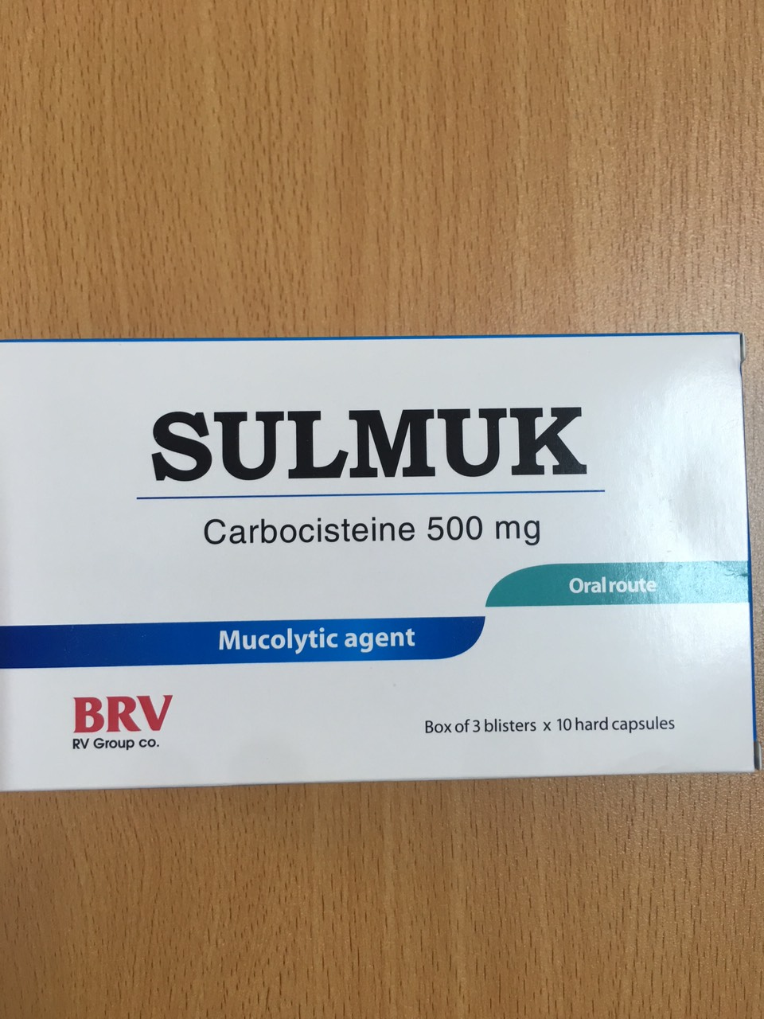

**THÀNH PHẦN:**

- Carbocistein………………………………………….500mg

- Tá dược vđ……………………………………………1 viên.

(Lactose monohydrat, natri lauryl sulfat, silic dioxyd dạng keo khan, magnesi stearat)

**DẠNG BÀO CHẾ:** Viên nang cứng .

**CHỈ ĐỊNH:**

- Rối loạn tiết dịch phế quản trong các bệnh đường hô hấp như viêm phế quản cấp và mạn tính, dãn phế quản, viêm phế quản dạng hen, tắc nghẽn đường hô hấp mãn tính .

- Phụ trị viêm xoang, viêm mũi họng, viêm tai giữa tiết dịch

**LIỀU LƯỢNG VÀ CÁCH DÙNG**:

- Người lớn và trẻ em trên 12 tuổi: mỗi lần 1 viên nang, 3-4 lần mỗi ngày.

- Sau khi đã có đáp ứng tốt, có thể giảm liều xuống uống 1 viên nang, 2-3 lần mỗi ngày.

**CHỐNG CHỈ ĐỊNH:**

- Quá mẫn với Carbocistein hay với bất kỳ thành phần nào của thuốc .

- Trẻ em dưới 12 tuổi.

**THẬN TRỌNG:**

- Dùng thận trọng cho bệnh nhân loét dạ dày tá tràng

- Không nên dùng phối hợp với các thuốc chống ho làm giảm chất tiết phế quản.

**TƯƠNG TÁC THUỐC:**

- Carbocistein làm tăng sự hấp thu của Amoxicillin khi dùng kết hợp.

- Cimetidin làm giảm sự thải trừ Carbocistein sulfoxid trong nước tiểu.

**PHỤ NỮ CÓ THAI VÀ CHO CON BÚ:**

- Không dùng thuốc cho phụ nữ có thai và cho con bú.

**TÁC DỤNG KHÔNG MONG MUỐN**:

- Các tác dụng thường gặp như buồn nôn, ợ nóng, đau đầu, đau cơ, chóng mặt .Ngoài ra có thể xuất hiện nổi mẩn da.

**KHẢ NANG LÁI XE VÀ VẬN HÀNH MÁY MÓC:**

- Nên thận trọng khi dùng thuốc trong trường hợp lái xe và vận hành máy móc .

**QUÁ LIỀU VÀ CÁCH XỬ TRÍ :**

*- Triệu chứng quá liều*: Buồn nôn, tiêu chảy, đau đầu, chóng mặt, hồi hộp vv.

*- Xử trí*: Bệnh nhân cần được gây nôn, nếu không gây nôn được cần tiến hành các biện pháp thường quy, bao gồm rửa dạ dày và điều trị hỗ trợ

**Đơn giá:** **1.780 đồng/ viên**

**DS. Nguyễn Thị Hường**